SoliDire文件打包器详细设计说明书

纲要

引言

编写目的
- 复习及实践数据结构课程所学知识，加深对知识的理解。
- 练习C++语言的使用和面向对象的程序设计思想。
- 学习WindowsAPI的使用和用MFC设计windows程序
- 学习用UML语言的类图表示类层次结构
- 了解软件工程的相关知识。

背景
- 项目名称：SoliDire文件打包器
- 项目提出人：漆涛
- 项目开发者：李劼
- 项目目标：设计一个文件打包软件，可以将多个文件打包，并保留原有目录结构。

定义
列出本文件中用到的专门术语的定义和缩写词的原词组。

参考资料

书籍
- 《深入浅出MFC第二版》 侯捷 著 华中科技出版社
- 《Windows API大全》 机械工业出版社
- 《C++ Primer Plus 5th Edition》 Stephen Prata著 人民邮电出版社

资料
- 《MFC类库详解》 Microsoft Press
- 《STL Programmer's Guide》 www. sgi.com/tech/stl/
- 《范式哈弗曼编码的实现》 http: : blog.csdn.net/allenair/archive/2009/04/21/4097384.aspx
- 《SoliDire文件打包器概要设计说明书》 李劼 2009/4

源代码
- “CFolderDialog”类源代码 by Mihai Filimon From www.codeguru.com
- “CSystemImageList”类 源代码 by Mark Otway From www.codeguru.com
- MyExplorer项目源代码 From www.pudn.com

程序系统的结构（UML图）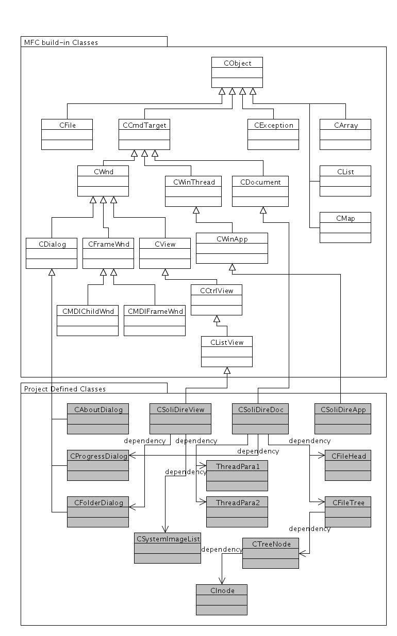

类设计说明

类设计表
类名 | 依赖 | 成员及方法 | 功能
CMainFrame | - CSysImageList | - CStatusBar m_wndStatusBar : 状态条  - CToolBar m_wndToolBar : 工具栏  - CImageList m_ToolbarImages  : 系统图标列表 | 主窗口
CSoliDireApp | NONE | NONE | 初始化应用程序
CSoliDireDoc | - CFileTree  - CTreeNode  - CInode  - CFolderDialog | - CProgressDialog ProgressDlg  - CInodeList m_files : 序列化的文件树  - CFileHead m_CSDHead : 文件头  - CFileTree * m_DirTree : 二叉文件树  public:  - BOOL is_packed()  - set_packed(BOOL isPacked):设置打包标记  - read_file(CFile *) : 从文件中读取树结构  - pack_all_file(CFile *) : 打包整棵文件树  - pack_added_file(CFile *): 打包加入的文件  - extract_all_files() : 解包所有文件  - insert_file(CString) : 插入文件  - build_dir_tree(CString) : 从系统读取文件夹结构  private:  - void build_dir_tree(CTreeNode*&, CString)  - extract_all_files(CTreeNode*, CFile*, CString)  - extract_file(CInode, CFile *, CString)  - void pack_file(CFile *, CInodeList) | 处理数据：打包文件、解包文件、添加文件。
CInode | NONE | - CString lpszFileName : 文件名  - BOOL bHasChild : 是否有孩子  - BOOL bHasSibling : 是否有兄弟  - BOOL bIsDir : 是否为文件夹  - UINT nFileSize : 文件大小  - UINT nBegin : 文件起始偏移量 | 存储文件信息的结构
CTreeNode |  | - CInode m_fileinfo : 文件信息  - CTreeNode * lchild : 左孩子指针  - CTreeNode * rchild : 右兄弟指针  - new_lchild(CInode inode) : 新建左孩子  - new_rchild(CInode inode) : 新建右孩子  - set_inode(CInode inode) : 设置Inode  - CInode & get_inode() : 得到Inode结点  - CTreeNode * get_lchild() : 左孩子指针  - CTreeNode * get_rchild() : 右孩子指针  - BOOL has_rchild() : 判断是否有右孩子  - BOOL has_lchild() : 判断是否有左孩子  - BOOL is_leaf() : 判断是否是叶子  - void free() : 释放文件树 | 文件树结点的封装
CFileTree | - CInode  - CTreeNode | - CTreeNode * m_pRoot : 文件树树根  - UINT m_nTotolSize : 文件总大小  - UINT m_nFileNum : 文件总数目  private:  - serial(CTreeNode *, CInodeList &) : 文件树序列化  - build_tree(CTreeNode*&, CInodeList &) : 建立文件树  public:  - void serial(CInodeList &) :  - void build_tree(CInodeList &)  - UINT get_filenum() : 得到文件数目  - void inc_filenum() : 文件数目+1  - void dec_filenum() : 文件数目-1 | 二叉文件树，存储文件夹结构
CFolderDialog | - CDialog  - CFileDialog | - static WNDPROC m_wndProc;  - virtual void OnInitDone( );  - CString * m_pPath;  - CFolderDialog(CString* pPath); | 打开文件夹对话框
CProgressDialog | - CDialog  - CProgressCtrl | - void SetCaption(CString);  - void OnCancel(); | 进度条对话框
CSoliDireView | - CSoliDireDoc | - afx_msg void OnEditAdd()  - afx_msg void OnEditAddFolder()  - afx_msg void OnFileExtract()  - afx_msg void OnFileSave()  - afx_msg int OnCreate(LPCREATESTRUCT lpCreateStruct)  - afx_msg void OnLButtonDblClk(UINT nFlags, CPoint point)  - afx_msg void OnRclick(NMHDR* pNMHDR, LRESULT* pResult) | 图形界面的显示和消息的响应
CSysImageList | NONE | - GetIcon(SHFILEINFO &, const CInode & , BOOL)const : 得到某个文件类型的图标  - static int m_gRefCount : 总引用数目 | 获得系统图标列表

类关系图

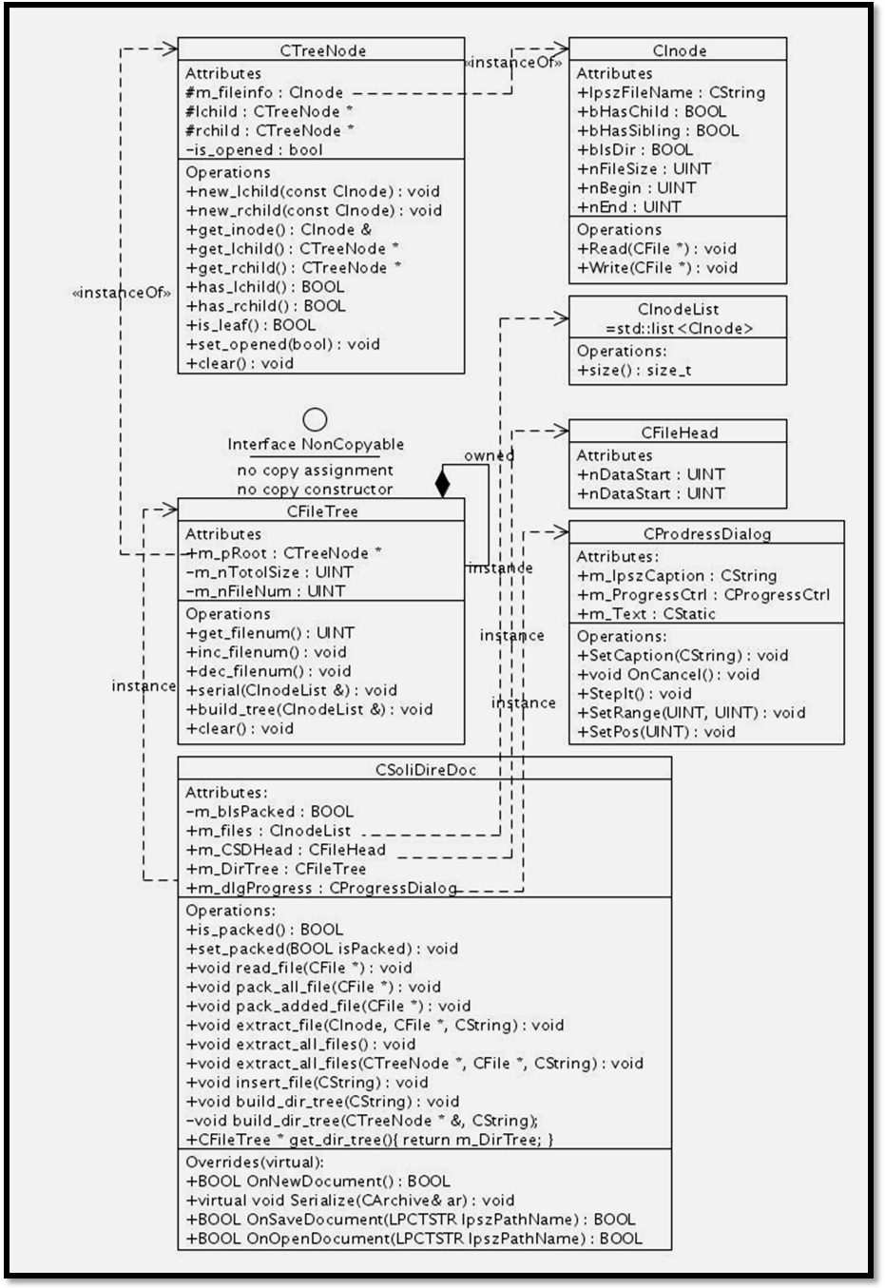

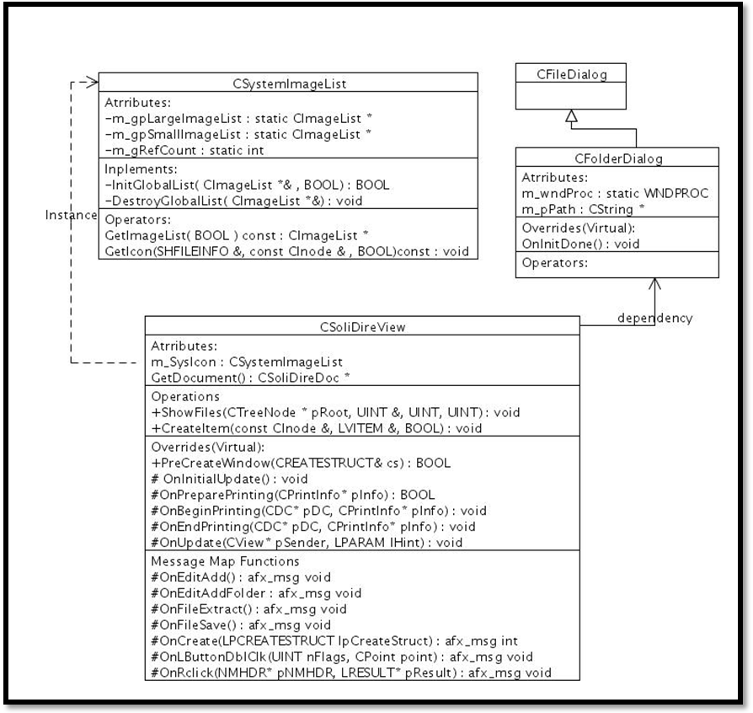

操作流程图

添加文件或文件夹
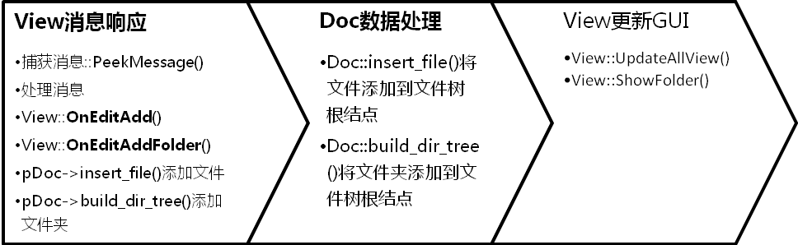

打包所有文件或新添加的文件
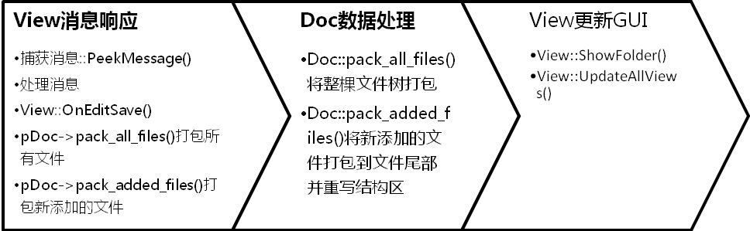

3.4 输入项
给出对每一个输入项的特性，包括名称、标识、数据的类型和格式、数据值的有效范围、输入的方式、数量和频度、输入媒体、输入数据的来源和安全保密条件等等。

3.5 输出项
给出对每一个输出项的特性，包括名称、标识、数据的类型和格式、数据值的有效范围、输出的形式、数量和频度、输出媒体、对输出图形及符号的说明、安全保密条件等等。

3.6 算法
详细说明本程序所选用的算法，具体的计算公式和计算步骤。

3.7 流程逻辑
用图表（例如流程流程图、判定表等）辅以必要的说明来表示本程序的逻辑流程。

3.8 接口
用图的形式说明本程序所隶属的上一层模块及隶属于本程序的下一层模块、子程序，说明参数赋值和调用方式，说明与本程序相直接关联的数据结构（数据库、数据文卷）。

3.9 存储分配
根据需要，说明本程序的存储分配。

3.10 注释设计
说明准备在本程序中安排的注释，如：

a．加在模块首部的注释；

b．加在各分枝点处的注释；

c． 对各变量的功能、范围、缺省条件等所加的注释；

d． 对使用的逻辑所加的注释等等。

3.11 限制条件
说明本程序运行中所受到的限制条件。

3.12 测试计划
说明对本程序进行单体测试的计划，包括对测试的技术要求、输入数据、预期结果、进度安排、人员职责、设备条件驱动程序及桩模块等的规定。

3.13 尚未解决的问题
说明在本程序的设计中尚未解决而设计者认为在软件完成之前应解决的问题。

:

